Dekarbonisierung der Wärmeversorgung von München. Analysen des zukünftigen Wärmesektors mit dem Modell München
Energie in Gebäuden
Andreas MÜLLER⁽¹⁾, Maik GÜNTHER⁽²⁾, Benedikt BAUS⁽²⁾

⁽¹⁾ e-think energy research GmbH, ⁽²⁾ Stadtwerke München GmbH

Motivation und zentrale Fragestellung
Angesicht der europäischen und globalen Anstrengungen zum Klimaschutz hat sich auch München zum Ziel genommen, die Wärmeversorgung in den kommenden Jahrzehnten CO₂-neutral zu gestalten. Dabei haben die Stadtwerke München (SWM) das Ziel, den Münchner Bedarf an Fernwärme CO₂-neutral zu decken. Langfristig sollen daher fossilen Brennstoffe durch erneuerbare Wärme abgelöst werden. Dann wird die Tiefengeothermie den größten Beitrag für die Fernwärmeversorgung Münchens liefern. Für dieses Vorhaben ist es wichtig zu wissen, wie sich der Fernwärmebedarf in München in den nächsten Jahrzehnten entwickeln könnte. Zur Beantwortung dieser Frage wurde das Modell München erstellt mit welchem gebäudescharf auf Basis geocodierter Daten die Bedarfsprognosen für die einzelnen Teilnetze des Münchners Fernwärmenetz ermittelt werden sollen.

Methodische Vorgehensweise
Der zukünftige Bedarf an Fernwärme wird vor allem durch Sanierungen von Gebäuden, Neubauten bzw. Neuanschlüssen im Bestand beeinflusst. Um diese Einflussgrößen konsistent in einem Modellrahmen zu berücksichtigen, wurde von den SWM gemeinsam mit e-think energy research das Modell München entwickelt.
Das Modell München besteht einerseits aus einer umfassenden Datenbasis zum bestehenden Gebäudebestand in München und den eingesetzten Energieträgern. Dazu werden bei den SWM gebäudescharfen Daten aus internen sowie öffentlich zugänglichen Quellen datenschutz- und unbundling-konform zusammengeführt und aufbereitet. Diese werden anschließend von e-think energy research im Modell Invert/EE-Lab der Energy Economic Group an der TU Wien eingesetzt, um damit eine gebäudescharfe Transformation bis 2050 zu analysieren und somit den ortsaufgelösten Bedarf an Fernwärme im Rahmen von Szenarien zu bestimmen. Bei Invert/EE-Lab handelt es sich um ein bottom-up Simulationsmodell. Der Kern des Modells ist ein Nested Logit-Ansatz, bei dem Agenten unter Unsicherheit handeln und Entscheidungen zu Art und Umfang der Sanierung bzw. auch zum Abriss und Neubau treffen. Damit kann das Modell eine Wahrscheinlichkeitsverteilung für die unterschiedlichen Entwicklungspfade auf Gebäudeebene erstellen.
Der mit dem Simulationsmodell Invert/EE-Lab ermittelte Fernwärmebedarf je Teilnetz und Jahr findet anschließend Eingang in das EW-Modell der SWM. Mit dem EW-Modell und einem angeschlossenen strategischen Kraftwerkseinsatzplanungsmodell ist es möglich, die Auswirkungen von Investitionsalternativen in das Fernwärmenetz sowie in Erzeugungsanlagen hinsichtlich Wirtschaftlichkeit und CO₂-Senkung zu simulieren.

Ergebnisse und Schlussfolgerungen
Bislang wurde die Ist-Situation Münchens in die Invert/EE-Lab Inputdaten-Modellstruktur überführt, die Daten anhand der Ist-Energieverbräche kalibriert und die Ergebnisse in verschiedenen Softwareumgebungen (Tableau, QGis und Google Earth) visualisiert, um sowohl die Bestandsanalyse also auch die Zukunftsprojektionen räumlich erfassen zu können.
Die Ergebnisse der Ist-Analyse zeigen eine ausreichende Übereinstimmung zwischen den Modellergebnissen für den Endenergieeinsatz und den Messdaten der SWM. Auf der dritten geographischen Notationsebene — welche München in 474 Regionen unterteilt (die 4. Ebene stellt die Ebene der etwa 10.000 einzelnen Baublöcke dar) — liegt die Abweichungen zwischen den Messdaten und berechneten Werten überwiegend im Bereich zwischen +/-20%. Hier ist zu berücksichtigen, dass zahlreiche Parameter, die für eine exakte Berechnung des Lieferenergiebedarfes notwendig sind, nicht bekannt sind und daher geschätzt werden mussten. Zu diesen Parametern zählen zum Beispiel der Anteil der Fensterflächen, die Information ob in der Vergangenheit bereits thermische Sanierungen durchgeführt wurden, das Alter und Art des Heizungssystems (abseits vom Energieträger), das Nutzerverhalten und insbesondere die Nutzungsart bei vielen Dienstleistungsgebäuden.
Auf der Ebene von Einzelgebäuden zeigen die Ergebnisse, dass die errechneten Energieverbräuche bei Wohngebäuden typischer Weise im Bereich von +/- 20% der gemessenen Verbrauchswerte liegen. Gleichzeit wird der Einfluss des Nutzers am Energieverbrauch von einzelnen Gebäuden deutlich erkennbar. So unterschiedet sich dieser bei optisch baugleichen Gebäuden (z.B. Reihenhaussiedlungen, etc.) teilweise ebenfalls um +/- 30-50%.
Darüber hinaus ist mitunter die Abgrenzung zwischen Wärmebedarf für Raumwärme und Warmwasserbereitstellung und dem Prozesswärmebedarf in den Messdaten nicht leicht zu treffen. Dies betrifft insbesondere Krankenhäuser, Schwimmbäder mit Außenbereichen, Sportanlagen sowie große Gewerbe und Industriehallen. Während bei den ersten drei genannten Kategorien die errechneten Werten systematisch unter den gemessenen Verbräuchen liegen, kann bei großen hallenartigen Gewerbe- und Industriegebäuden trotzt teilweise großer Abweichungen (in beide Richtungen) keine solche Systematik festgestellt werden. Im Zuge der Datenkalibrierung wurde daher für eine Reihe von großen Verbrauchern die Eingabeparameter manuell angepasst, um so eine bessere Übereinstimmung zu erhalten. Eine weitere systematische Abweichung, die festgestellt werden konnte, betrifft den Energieverbrauch von Gebäuden aus den 60/70ern die dem Architekturstil des Brutalismus zuzuordnen sind. Hier übersteigen die tatsächlichen Energieverbräuche von Einzelgebäuden in der Regel die errechneten Verbräuche (welche sich am durchschnittlichen Bedarf von Wohngebäuden in der Altersklasse mit dieser Geometrie orientieren) um den Faktor 2 und mehr.

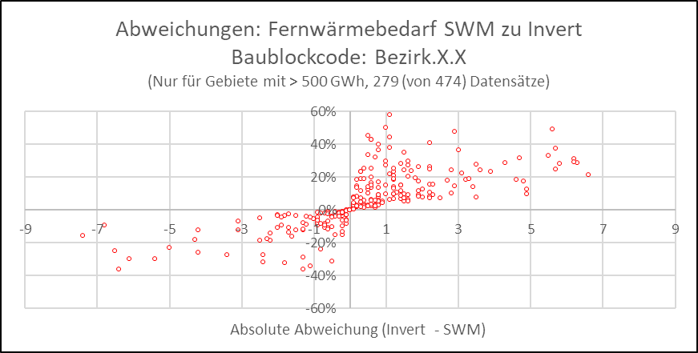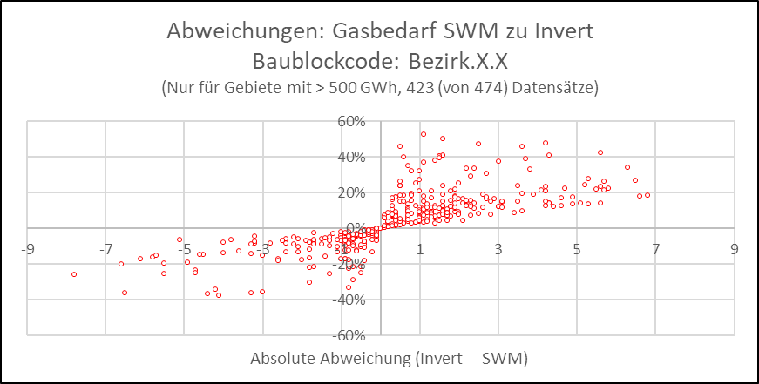
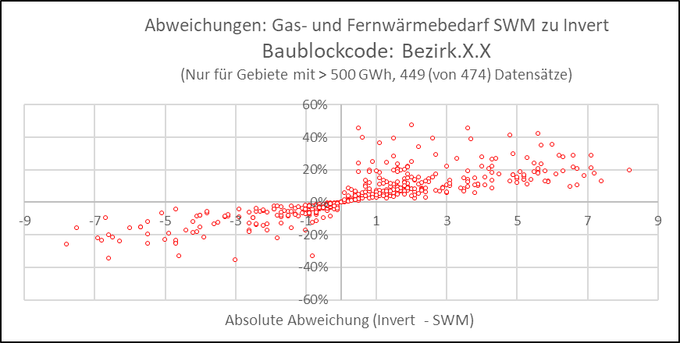

Abbildung 1: Vergleich (relative Abweichung vs. absoluter Abweichung) des gemessenen und errechneten Lieferenergiebedarf für Fernwärme und Erdgas.

Argentinierstr. 18/10, 1040 Wien, +43 670 703 6669, mueller@e-think.ac.at, www.e-think.ac.at

